ÇALIŞAN HAKLARI VE GÜVENLİĞİ BİRİMİ
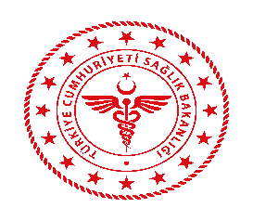 | ……………………İL SAĞLIK MÜDÜRLÜĞÜ  ……………………….HASTANESİ/MERKEZİ
Başvuruda Bulunan Personelin
Adı Soyadı
Mesleği
Cinsiyeti
Yaşı
Birimi
Telefonu
E-posta Adresi
Maruz Kalınan Şiddetin Türü:
Psikososyal destek almak istiyor musunuz?
Evet, almak istiyorum  İmza/Tarih |  | Hayır, almak istemiyorum  İmza/Tarih
Şiddet Olayın Özeti:
Geliştirilen Psikososyal Müdahale Yöntemi:
PSİKOSOSYAL DESTEK TALEP FORMU

- Psikososyal destek, şiddet mağduru personelin görev yaptığı sağlık tesisinin çalışan hakları ve güvenliği birimince, psikiyatri klinikleri/polikliniklerince, sağlık tesisi psikoloğu tarafından, tıbbi sosyal hizmet birimince bunların mümkün olmaması durumunda sağlık tesisi yönetimi ve il sağlık müdürlüğü kamu hastaneleri hizmetleri başkanlığı hasta çalışan hakları ve güvenliği birimlerince koordinasyon sağlanarak verilmelidir.

